Indicação de Impedimentos Técnicos à Execução
Até o final do período de 120 dias a partir da sanção da Lei Orçamentária Anual, os órgãos setoriais ou unidades orçamentárias responsáveis pela execução das emendas parlamentares individuais devem lançar no SIOP as situações em que haja impedimento técnico à execução.
Para isto, devem navegar na página de Emendas (ver seção 2 deste manual) para chegar na página de detalhamento dos beneficiários indicados, conforme figura a seguir.
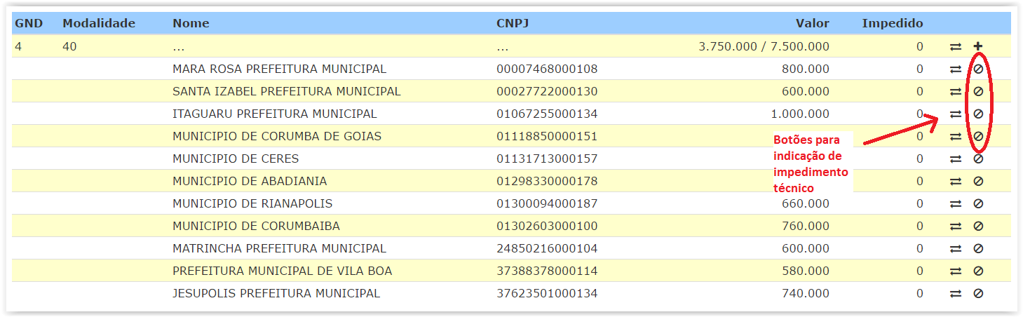
O usuário notará, na extremidade direita de cada beneficiário, um botão que lembra o símbolo de “proibição” (ou impedimento). O usuário deve clicar no botão correspondente ao beneficiário cujo projeto apresenta impedimento técnico à execução para abrir a janela de indicação do impedimento.
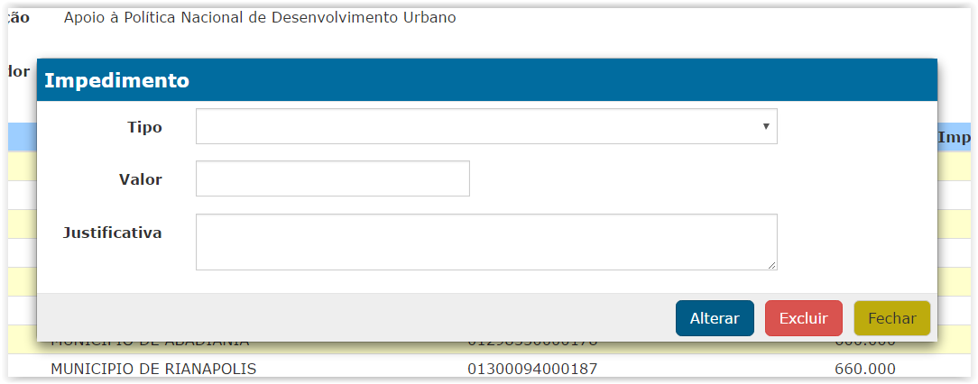
A janela para indicação de impedimentos apresenta três campos:
- Tipo (obrigatório): classificação de acordo com a natureza do impedimento (a figura a seguir mostra todos os tipos disponíveis ao clicar na combo de seleção);
- Valor (obrigatório): valor do impedimento para o beneficiário em questão, podendo ser menor ou igual ao valor total indicado para o beneficiário pelo parlamentar;
- Justificativa (obrigatório apenas para o tipo de impedimento “6 - Outros”, e opcional para os demais tipos): detalhamento das causas do impedimento, se necessário.
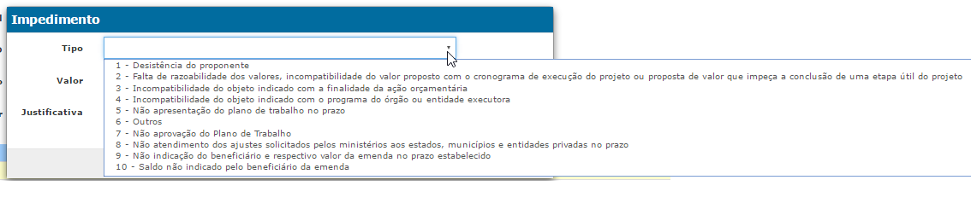
O usuário deve escolher o tipo do impedimento, inserir o valor em que ele se aplica e digitar a justificativa, caso seja necessário.
Obs.: caso o usuário entenda que há mais de um tipo de impedimento aplicável ao beneficiário, deve selecionar o mais relevante e complementar com os demais problemas no campo de justificativa.
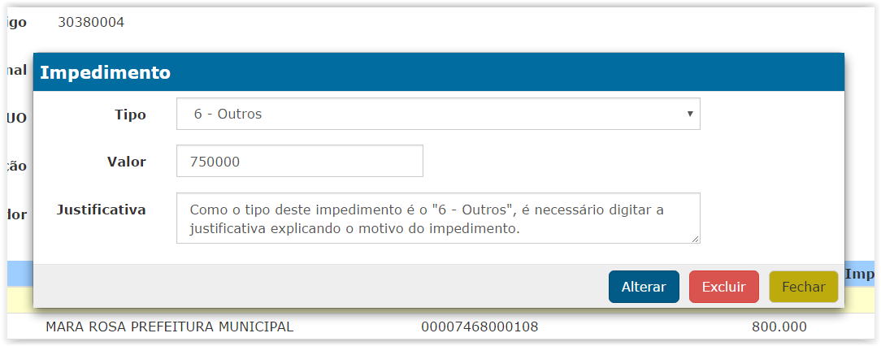
Ao clicar em “Alterar”, o impedimento é registrado no cadastro do beneficiário. A figura abaixo mostra que a coluna “Impedido” mostra o valor de impedimento lançado para aquele beneficiário.
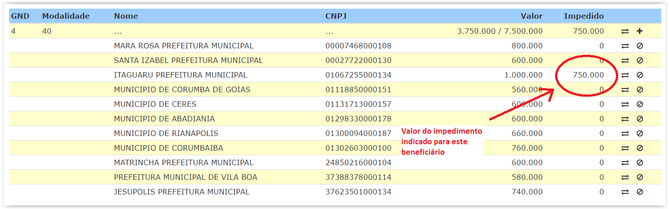
Caso o usuário deseje excluir um impedimento cadastrado, deve clicar no botão de impedimento do beneficiário em questão e clicar no botão “Excluir”.

